МИНИСТЕРСТВО ОБРАЗОВАНИЯ ПЕНЗЕНСКОЙ ОБЛАСТИ

Государственное казённое общеобразовательное учреждение Пензенской области
«Кузнецкая школа-интернат для обучающихся по адаптированным образовательным программам»

Сценарий
развлекательной программы
для старших школьников
«Новогоднее приключение 2023»

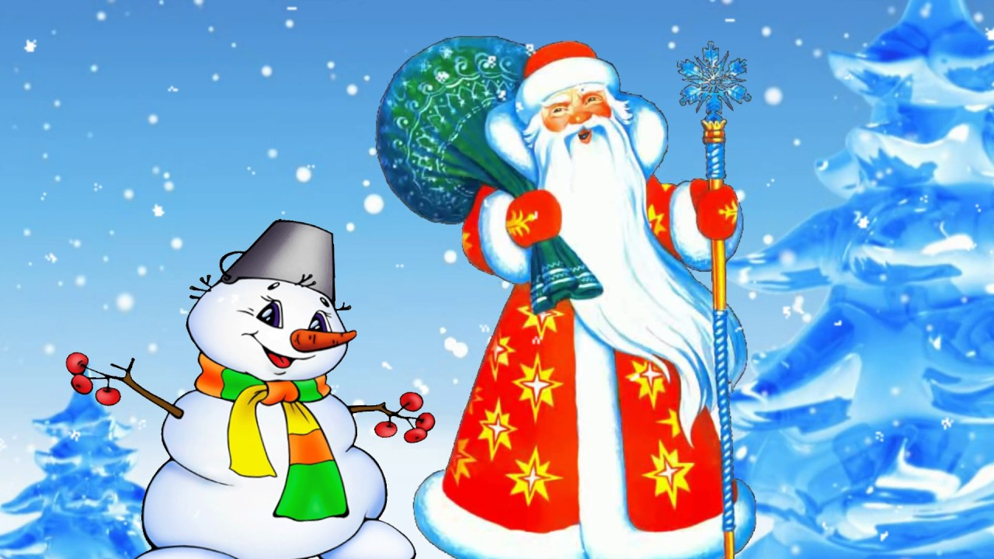

Ответственные: Юрьева Н.Ф.
Савелькина В.А.

г. Кузнецк
2022

«НОВОГОДНЕЕ ПРИКЛЮЧЕНИЕ 2023»

Ведущий: С Новым годом поздравляем
И больших и малышей.
Счастья всем, добра желаем
И морозных ясных дней!
Пусть сбываются мечты
Всем на удивление,
А сейчас увидишь ты,
Наше представление!

(На сцене домашняя обстановка, звучит новогодняя мелодия, Снеговик украшает елочку)
Снеговик:
- Таааааак, я шарики взял? Дааааа, взял!А Дед мороз подарки принесет?
Наверное принесет! Какая у меня елочка красивая! А верхушка есть?
(Достает макушку для елки в виде сосульки, показывает)
- А я не хочу такую верхушку….. (Достает другую в виде звезды)
И такую не хочу!!! Снежинку хочу! Хочу! Хочу! Хочу!
Чтобы можно было желание загадать, а без снежинки ничего не получится!
(Голос за сценой)
Снежная Королева:
- Ха – ха – ха! Не бывать Новому году! Ха – ха – ха! Не быть исполнению желаний!!!
Снеговик:
- Ой! Как это так не бывать исполнению желаний? Нет, я пойду и найду снежинку, все трудности преодолею, но снежинку найду! Вперед!
Ведущий: Быстро сказка сказывается,
Да не скоро дело делается.
Долго ль, коротко ль шагал Снеговик,
На пути том повстречал
Люд веселый, озорной
На гаданья не скупой.

( Звучит отрывок из песни «Гадалка», на пути Снеговику встречается цыганский табор)
Цыганка:
- Дай, Снеговичок, я тебе погадаю. Всю правду скажу, что ждет тебя на твоем пути… (Смотрит на руку и качает головой)
- Ой, много испытаний ждет тебя на твоем пути. Но для этого нужно выполнить мое задание, тогда подскажу, куда тебе дальше идти.
Снеговик:
- Конечно, мы с ребятами все выполним и со всем справимся.
Цыганка:
- Тогда слушайте песни и пойте громко. Если вы их с ребятами все споёте, то я подскажу, куда тебе дальше идти.

(Дети и Снеговик поют отрывки из новогодних песен)
Цыганка:
- К Лешему тебе идти…Долог и нелегок путь. Но с него тебе не свернуть!
Смело ты вперед шагай, осторожно, не зевай! Только старый Леший
путь укажет свежий.
Снеговик: - Ааааа, вот куда мне надо идти. Спасибо, Цыганка!
Цыганка: День особенный сегодня,
Скоро Новый год придет!
И подарки всем ребятам,
Скоро, скоро принесет!!!
С Новым годом поздравляю
Счастья, радости желаю…
(Звучит песня «Гадалка», цыганка уходит)
Снеговик: - Что ж не буду время зря терять. Новый год скоро, а у меня елка не наряжена! Вперед!
(Звучит песенка про снеговика, он продолжает свой путь, на пути встречается Леший, который поёт песню)
Снеговик:
- Во, распелся! Хватит! Хватит!
Здравствуй! Здравствуй, Леший!
Вот пришел к тебе с приветом!
Расспросить тебя при этом,
Как дорогу мне найти,
И куда же мне идти?
Путь у тебя узнать хотел.
Тороплюсь, уж очень много дел.
Леший:
- Что же ищешь ты, Снеговичок? Чем я могу помочь тебе?
Снеговик: - Где снежинку мне найти? И куда же мне идти?
Леший:
- Не могу тебе сказать, где снежинку отыскать. А хочу я поиграть с тобой в игру. И если ты справишься с моей игрой, я подскажу, куда тебе дальше идти.
Снеговик:
- Конечно, мы с ребятами обязательно справимся!
(Леший играет с детьми «Кто дольше всех продержит бумажную снежинку в воздухе»)
Леший:
- Молодцы, потешили вы меня, поиграли со мной. Я советую пойти и Ягусеньку найти, она дорогу тебе покажет, объяснит и все расскажет!
Снеговик:
- Спасибо, Леший, побегу!
(Звучит песня «Незамужняя», Баба - Яга поет и танцует)

Снеговик: - Здравствуй, Бабушка – Яга!
Тебе от Лешего Привет! Желает жить тебе 100 лет!
Очень, очень надо знать,
Где снежинку отыскать?
Без нее нам не начать
С ребятами праздник отмечать.
Б.Я: - Ладно – ладно, не кричи,
Буду думать, подожди.
Снеговик: - А я Новый год хочу! Вот поэтому кричу!
Мне снежинку очень надо, очень, очень надо знать, где снежинку отыскать!
Леший вот к тебе послал и снежинку обещал! Леший! Караул! Конец!
Помоги же, наконец!
Б.Я.: - Помоги! Легко сказать! Могу загадку загадать!
(Баба Яга загадывает детям загадку)
Эта женщина прекрасна,
Красота ее опасна.
Может взглядом погубить,
Сердце вмиг оледенить.
Ведь она полна коварства,
В ледяное ее царство,
Если кто - то попадет,
То, пожалуй, пропадет!
Кто эта красавица, что коварством славится?
(Отгадывают все и дети и Снеговик)
Если ты туда пойдешь,
То снежинку там найдешь.
- Но прежде чем идти к Снежной Королеве, давай поиграем с тобой в игру, если справишься, тогда у тебя все получится.
Снеговик: - Конечно, справлюсь, ведь мне будут помогать ребята, а вместе мы сила!
(Игра «Гонки на метлах»)
Б.Я: - Ой, я сейчас чуть не оглохла,
Но признаю от души
И девчонки и мальчишки
Все сегодня хороши!
Вперед, Снеговик, к Снежной Королеве,
А я полетела.
( Звучит песня «Королева Снежная», танцуют снежинки, выходит Снежная Королева)
Снеговик: - Здравствуй, Снежная Королева! Я пришел к тебе за волшебной снежинкой, которая исполняет желания.
Снежная королева: - Ха! Ха! Ха! За моим сокровищем пришел?
Не отдам! Заморожу!
( звук треска стекла)

Снеговик: - Ребята, кто же поможет нам справиться со Снежной Королевой?
Ой, здесь наверно справится только Дедушка Мороз, давайте позовем его на помощь!
( Дети громко зовут Дедушку Мороза)
Звучит музыка, выходят Дед Мороз и Снегурочка.
Д.М: - Ох, спешу! Ох, бегу!
Старый я, застрял в снегу!
Хорошо, что рядом внучка
Помогает старичку.
Снегурочка: - В царстве Снежной Королевы
Все дороги замело
Снег пушистый, легкий, белый
Заблудиться здесь легко.
Д.М: (обращается к Снежной Королеве)
- Вот, опять ты разошлась! Разозлилась, понеслась! Как гостей своих встречаешь? Иль опять всех обижаешь?
Снежная Королева: - Я царица мороза и льда!
Я на свете такая одна!
Снеговик:
- Знаем, знаем мы тебя! Пусть такая ты одна, я к тебе так долго шел,
и все трудности прошел. Сделай дело доброе хоть раз, очень хочется на новогоднюю елочку волшебную снежинку повесить, ведь только тогда все дети будут здоровы и счастливы. И мы все вместе встретим Новый год!
Снежная Королева:
- Хорошо, хорошо, если это такое важное желание я исправлюсь, мне поверьте, жизнь я новую начну, стану лучше и добрее и снежинку подарю!
Д.М.: - Сейчас, ребята, я помогу Снежной Королеве стать доброй.
(Дедушка Мороз волшебным посохом превращает Снежную Королеву из злой в добрую)
Снежная Королева: (вручает снежинку Снеговику и вместе вешают её на ёлочку)
Снеговик: - А сейчас, ребята, загадайте все желания, пока часы бьют 12 раз, оно обязательно исполнится в Новом году.

(Звучит песня «Если снежинка не растает»)
Ведущий: Пожелаем здоровья друг другу
Счастья! Мира! Удачи во всем!
Подадим оступившимся руку –
Мы в единой России живем!

Все герои сказки выходят на сцену.

Вед: Праздник наступил веселый,
Новый год пришел к нам в школу.
Поздравляем Вас, друзья,
Нам скучать никак нельзя!
Новый год волшебный праздник -
В нем улыбок чехарда,
В нем сюрпризы, игры, шутки,
Сказка, вымысел, игра.
Д.М: С Новым годом поздравляю,
Всем здоровья вам желаю,
Вот я к вам пришел опять,
Будем песни петь, плясать!
Встанем дружно в хоровод,
Славно встретим Новый год!

Вед: Дружно за руки берись,
В круг широкий становись,
Будем петь и плясать,
Будем Новый год встречать!

Дети становятся в хоровод вокруг ёлки

Песня-хоровод «Новый год к нам приходит»
Стихи детей про елочку.

1уч. Как хороша новогодняя елка!
Как нарядилась она, погляди!
Платье на елке зеленого цвета,
Яркие бусы блестят на груди.
Елка у нас высока и стройна,
Вечером вся засверкает она
Блеском огней, и снежинок, и звезд –
Словно павлина раскрывшийся хвост.

2уч. Елка в карманы свои золотые
Спрятала множество всяких сластей
И протянула к нам ветки густые,
Словно хозяйка, встречает гостей.
Дерево лучше нигде не найдешь!
С елкой хорошей и праздник хорош.

3уч. Праздник чудесный! День новогодний!
Елочка в гости пришла к нам сегодня…
Дети и взрослые, мамы и папы,
Нежно пожмем ей зеленые лапы.
Будет у елочки нашей веселье:
Сделаем ей из гирлянд ожерелье,
Повесим конфеты, шары и хлопушки…
Ведь елки, как дети, любят игрушки!

Ведущий: - Елочка – красавица,
Всем ребятам нравится,
Наша елочка стоит,
Только что - то не горит?

Д.М: - Ах, как много здесь ребят!
Елку я зажечь вам рад,
Только вы уж не зевайте
И за мною повторяйте!

Д.М: - Яркими огнями (дети повторяют каждую строчку)
Зал нам освети,
Празднуй вместе с нами,
Ёлочка гори!

(Звучат фанфары, загорается елочка)
Снегурочка: Вокруг елочки пойдем,
Песенку веселую ей мы все споем.

Песня - хоровод «Елка – Мисс России!»

Ведущий: Пусть мороз трещит,
И вьюга в поле кружит.
Вы ребята – крепыши
Не боитесь стужи.
Молодцы у нас ребята
Сильные, умелые
Дружные, веселые
Быстрые и смелые
- Вот сейчас, Дедушка Мороз, ребята покажут какие они дружные, быстрые и ловкие. Поиграют с тобой в игру «Снежный ком».
Играют Дед Мороз и дети в игру «Снежный ком»
Д.М.: - В декабре и январе
Жить привольно детворе:
Зимний праздник у ребят
Все двенадцать дней подряд!
Ребята, а вы не замерзли?
Ведущий: - Нам морозы не беда!
Не страшны нам холода.
Кто поет и бойко пляшет
Не замерзнет никогда!
Хоровод - игра «Согревалочка!»

Ведущий: - Проходит время за веком век…
Всегда в заботах жил человек,
Но в каждый праздник и час досуга
Веселый танец был лучшим другом!

Песня - хоровод «Новогодние игрушки»
Д.М: - Ребята, хочу посмотреть какие вы ловкие и быстрые.
Предлагаю поиграть в игру «Странные танцы».
(Дети двигаются под музыку вокруг ёлки, перепрыгивают через скакалку, стараясь её не задевать. Кто из детей задел скакалку, выходят на середину. Потом они танцуют весёлый танец под задорную музыку, веселят Дедушку Мороза).

Д.М: - Очень много мы играли,
Песни пели, танцевали!
Но закончилась игра,
К другим детям нам пора.
Подошел к концу наш праздник
И прощаться надо нам,
Но грустить о нем не стоит
Он шагает по домам.
Снегурочка: - Приходит час, час расставанья,
Пусть елка в памяти живет.
Друг другу скажем, до свиданья!
До новой встречи в Новый год!

Д.М: - И вместе мы скажем вам на прощанье!
Д.М и Снегурочка: - Пусть сбудутся ваши мечты и желанья!
(Дедушка Мороз и Снегурочка уходят под музыку)
Финальная песня - хоровод «С Новым годом, страна! С Новым годом, Россия!»
Ведущий: - Жаль, друзья, прощаться надо,
В путь счастливый вам, ребята,
На каникулы, друзья!
Отдыхайте, детвора!

